项目编号
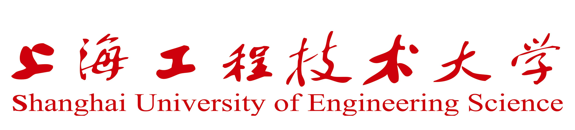
大学生重点科研平台创新训练项目合同书

科 研 平 台
项 目 名 称
项目负责人
学 号/专 业
通 讯 地 址
手 机
指 导 教 师
项目起止日期 2016 年 4 月～ 2017 年 4 月

大学生创新训练计划领导小组
二О一三年十月制定
为确保大学生创新训练计划顺利实施，规范项目管理，由上海工程技术大学大学生创新训练计划管理办公室（以下简称甲方）、项目负责人（以下简称乙方）、重点科研平台和指导教师（以下简称丙方）三方签定“大学生创新训练计划项目合同书”，并共同遵照执行，本合同书一式三份，自签字之日起生效。

一、项目进度安排（由乙方根据项目申请书填写）

二、结题提交成果（由乙方根据项目申请书填写）

三、项目经费安排（由乙方根据项目拨付经费填写）
经费支出科目 | 金额（元） | 经 费 支 出 根 据 及 理 由
资料费
调研费
实验耗材费
仪器设备使用费
其 它
合 计 |  | 其中：学校专项经费拨款 | 其中：自 筹
合 计 |  | 元 | 元

四、共同条款
1、本项目学校专项经费拨款总额为（人民币大写） 元，由学校分两次拨付，每次拨付 元。
2、经费报销按照《上海工程技术大学大学生创新活动计划项目经费使用管理办法(试行)》（沪工程教〔2014〕11号）文件执行。
3、在项目执行期间，甲方有权监督检查项目进展和经费使用情况。
4、按进度安排，乙方应于（ 2016年 10 月 20 日）前向丙方（中心）提出中期检查申请，接受甲方和丙方（中心）组织的中期检查，并保证于本项目结束日期（ 2017 年 4 月 20 日）前提交项目结题报告等相关成果和验收材料。项目中期检查和结题时，乙方必须提供经费使用明细清单，以确保项目经费的合理使用。本项目必须在乙方毕业离校前一个月完成结题和材料归档工作。
5、在本项目结题前，乙方须按甲方要求，组织项目组成员每月认真撰写《大学生创新训练计划小结》，并随时供甲方和丙方（中心）查验。结题时，乙方将每月《大学生创新训练计划小结》装订成册归档。
6、丙方应积极为项目的开展提供必要条件，督促项目顺利实施和按期完成，并对项目过程进行管理和检查；组织专家进行中期检查，并在项目完成后组织专家对项目进行结题验收。
7、乙方应按照财务管理的有关规定，规范、合理地使用项目经费。项目经费应在结题后一个月内结清。
8、甲方按照“上海工程技术大学大学生创新训练计划管理办法（试行）”对项目进行管理。
9、乙方应按合同书要求认真按期完成项目。

甲方公章（教务处代章） 甲方负责人（签字）：

2016年 4 月 15日
乙方项目负责人（签字）： 项目组成员（签字）：

2016年 4 月 15日 2016年 4 月 15日
丙方公章 科研平台负责人（签字）： 指导教师（签字）：

2016年 4 月 15 日 2016年 4 月 15日

